Мальцева Татьяна Владимировна, учитель-логопед;
Муниципальное автономное дошкольное образовательное учреждение «Детский сад № 73»
(МАДОУ «Детский сад № 73») г.Березники

СОЗДАНИЕ СЕНСОРНО ОРИЕНТИРОВАННОЙ МОДЕЛИ ПРЕДМЕТНО-РАЗВИВАЮЩЕЙ СРЕДЫ В ДОУ КАК ОДНО ИЗ УСЛОВИЙ УСПЕШНОСТИ КОРРЕКЦИОННО-ОБРАЗОВАТЕЛЬНОЙ РАБОТЫ С ДЕТЬМИ ОВЗ

Современная модель образования, представленная в Концепции долгосрочного социально-экономического развития Российской Федерации до 2020 г. (утв. Распоряжением Правительства РФ от 17.11.2008 г. № 1662-р), предполагает доступность качественного образования ограниченными возможностями здоровья и обеспечивающей социализацию. Федеральные государственные образовательные стандарты дошкольного образования (утв. Приказом МО и Н РФ от 17.10.2013 г. № 1155, п. 3.2.7) предполагают создание условий реализации индивидуально-ориентированных коррекционных мероприятий, обеспечивающих удовлетворение особых образовательных потребностей с ОВЗ.
Анализ контингента детей поступающих к нам в детский сад показал, что увеличивается количество детей, нуждающихся в психолого-педагогической, логопедической помощи.
Наряду с проблемами в речевом развитии ребенка, у некоторых детей имеются и другие сопутствующие нарушения (ЗПР, ММД, СДВГ, астения внимания, гипервозбудимость, агрессивность, тревожность). Это требует осуществления индивидуально ориентированной не только логопедической, но психолого- педагогической помощи с учетом особенностей психофизического развития и индивидуальных возможностей детей. Одним из условий организации эффективного логопедического, психолого-педагогического сопровождения детей с ОВЗ является создание в ДОУ оптимальной коррекционно-развивающей среды.
Наиболее эффективным решением на наш взгляд являетсясоздание сенсорно ориентированной модели предметно-развивающей среды в ДОУ (в логопедическом кабинете, в кабинете педагога-психолога и в группах).
Для оптимизации сенсорно ориентированной модели предметно-развивающей среды был разработан «Кейс современных идей «Вижу, слышу, ощущаю».Цель: Формирование у детей раннего и младшего дошкольного возраста сенсорных знаний посредством игр.Реализация цели предусматривает решение следующих задач: создать условия для обогащения и накопления сенсорного опыта детей в ходе предметно-игровой деятельности через игры с дидактическим материалом; формировать умения ориентироваться в различных свойствах предметов (в цвете, форме, величине, количестве); содействовать развитию сенсорной, психомоторной сферы детей посредством игр.
В кейсе современных идей «Вижу, слышу, ощущаю» собрано множество вариантов сенсорных игр, большинство которых созданы своими руками. Такие игры очень нравятся детям. Все мы с вами знаем для того чтобы в памяти ребенка закрепилось любое понятие, его название, он должен его увидеть, услышать, попробовать и потрогать. И только в этом случае в головном мозге формируется прочная и нужная связь. К сожалению, сейчас в детских садах много детей, у которых какая-либо связь или даже несколько выпадает. Процесс познания маленького человека отличается от процесса познания взрослого. Взрослые понимают умом, маленькие дети – эмоциями. Поэтому если в дошкольном возрасте не создать благоприятных условий для развития восприятия, то связанные с ним психические процессы будут формироваться в замедленном темпе, что в свою очередь затруднит освоение уже учебной деятельности в младшем школьном возрасте.
Сенсорная интеграционная работа включает мягкие контакты с различными сенсорными стимулами направленными на:
- тактильное восприятие: тактильное панно из разнообразных материалов; бизиборды (с различными застежками, крючками, выключателями, кнопками, липучками и т.д.); массажные коврики для ног; вибрирующие игрушки; сенсорные контейнеры с использованием бросового и природного материала по лексическим темам; «Пальчиковые шаги» с пальчиковыми куклами (по лексическим темам, дорожки для вызывания или автоматизации звуков); массажные мячики; камешки Марблс, помпоны, пуговицы и дидактические карточки с разнообразной тактильной основой; тактильные книжки; тактильные карточки по темам; лабиринты; игрушки-шнуровки, игрушки-застёжки; «пальчиковые бассейны» с различными наполнителями; адвент календарь.
- зрительное восприятие: полупрозрачные платочки различных цветов и оттенков; калейдоскопы; лупы; разноцветные ленты и пуговицы; фонарики и разноцветные лампы, доски вкладыши, сортер, книжка из фетра «Учим цвета и фигуры», «Разноцветные домики», «Учим цвета с магнитными вкладками», «Весёлые пингвинчики», «Узнай предмет по контуру», «Рыба обжора»; «Умные бусы», разрезные картинки (из фетра); пирамидки; «Где чье место».
- слуховое восприятие: звучащие игрушки и предметы; музыкальный центр с аудио-подборкой (звуки живой и не живой природы, песенки, потешки, мелодии); игра «Кто позвал», «Шумящие коробочки», «Три медведя», «Волшебная палочка», «Угадай, кто кричит».
- обонятельное и вкусовое восприятие: флакончики с запахом, игра «Ароматное лото», арома-лампа и ароматные масла; мешочки с ароматными травами; натуральные овощи, фрукты, ягоды, продукты (в зависимости от лексической темы).
Сенсорное развитие имеет прямое воздействие на формирование правильной речи, поэтому в логопедическом кабинете имеется зона сенсорного развития. Соприкосновение органов чувств с различными признаками и свойствами предметов является главенствующим источником знаний об окружающем мире. Речь развивается наглядным, действенным путем. Чтобы давать названия, должны быть налицо все предметы, с которыми эти названия должны быть связаны. Правильное восприятие предметов является главной умственной работой ребенка. Сенсорное и речевое развитие происходит в тесном единстве, и работу по развитию речи нельзя отрывать от работы по развитию органов чувств и восприятия. Осваивая сенсорные эталоны ребенок обогащает словарный запас и постепенно начинает употреблять их в деятельности.
Кейс современных идей «Вижу, слышу, ощущаю» разработан учителем-логопедом, педагогом-психологом и воспитателем, который курирует работу методического объединения «Кроха» для воспитателей младшего дошкольного возраста. Чтобы педагоги могли грамотно пользоваться пособиями, которые заложены в данном кейсе, он оформлен в электронном виде и состоит из 4 направлений – «Развитие тактильного восприятия», «Развитие зрительного восприятия», «Развитие слухового восприятия», «Развитие обонятельного и вкусового восприятия». В каждом направлении игровые пособия сопровождаются фотографией, описанием правил и вариантами использования игр в работе с детьми.
Пример игрового пособия «Веселые пингвинчики», для детей от 2 до 7 лет.Игрушка состоит из: мягкой флисовой книжки, которая раскладывается в поле для игры; трёх пингвинов из фетра с окошками на животиках, трёх двусторонних карточек из фетра разных цветов.
Игра направлена на развитие: слуховой и зрительной памяти, логического мышления, внимания, памяти и мелкой моторики.
Игровая задача: прикрепить пингвинов на поле - «сугробики» в заданном порядке, вставив в животик каждого карточку определенного цвета.Пингвины крепятся на липу. Порядок расположения и цвет фигур задается взрослым устно (развивая слуховую память и внимание ребенка), либо наглядно (для этого потребуется приготовить карточки с вариантами заданий).
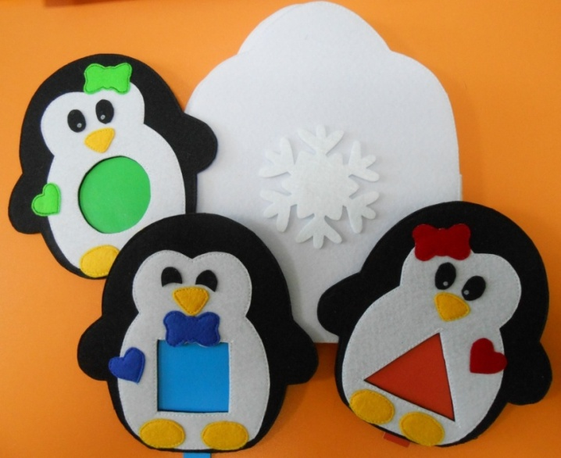
Пример задания:
1 вариант – Подбери пингвинам наряд.
2 вариант – Расположи наряд у пингвинов, как на карточке.
3 вариант – Расположи пингвинов в таком порядке, чтобы сначала (первым/ слева) был пингвин с зеленым треугольником, затем (вторым/в центре) с красным кругом, а затем (третьим/последним/справа) синим квадратом.
Другая сторона карточек двухцветная для более сложных заданий и предназначена для детей от 5 лет.

Литература
- Игры для развития и коррекции. Методические рекомендации и практические советы.- М.: ИНТ., 2011 Под общей редакцией С. А. Трактуевой
- Разработки Центра психолого-медико-социального сопровождения Лекотека
- Захарова Л.Н. Методические рекомендации к использованию пособия Песочная анимация. М.: ИНТ. 2011

